Sibiriske sangere, 1976 - 2007

Et af efterårets højdepunkter på Ertholmene er når de små sibiriske sangere - fuglekongesanger og hvidbrynet løvsanger - dukker op. En hastigt svirrende hvidbrynet løvsanger i vedbenden, det bløde TJOOIT fra en fuglekongesanger i den blå time: efterårets ædelstene.

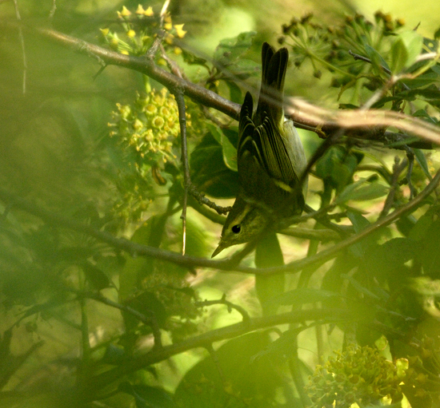
Sibirisk glimt i vedbenden - Hvidbrynet løvsanger, Chrø, 14/10-06.

Både fuglekongesanger og hvidbrynet løvsanger kommer fra Sibirien og overvintrer normalt i Sydøstasien. Men især efter midten af 1970erne er de blevet regelmæssige efterårsgæster i Europa, nogle år mere talrige end andre. Hvorfor de dukker op her vides vel ikke med sikkerhed - nogle trækfugleforskere mener at de simpelthen er fejlorienterede og trækker i stik den modsatte retning af hvad de skulle.
Men her skal vi blot se på hvornår de dukker op på Ertholmene, og hvor mange.
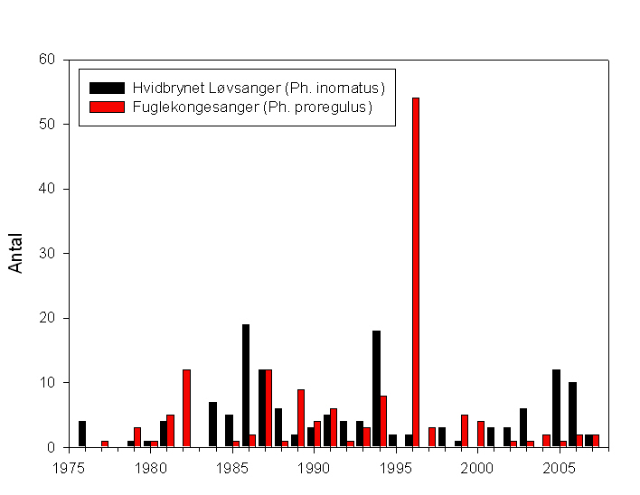
Antal hvidbrynede løvsangere og fuglekongesangere set per år på Ertholmene, 1976 - 2007.

Der er i alt set 140 hvidbrynede løvsangere Phylloscopus inornatus på øerne 1976-2007, heraf 1 om foråret (5. maj 1988). Den tidligste fugl om efteråret er set 3. september, den seneste 28. oktober. Efterårstrækket kulminerer omkring månedsskiftet september/oktober, med 30. september som middeldato (den dag hvor 50% af fuglene er set). De største år var 1986 med 19 fugle, og 1994 med 18. Den største dag var mindst 10 den 26. september 1994.
For fuglekongesanger Phylloscopus proregulus gælder det, at der er i alt set 146 fugle, heraf 2 om foråret (8. maj 1997 og 16. maj 2001). Den tidligste fugl om efteråret er set 30. september, den seneste 11. november. Efterårstrækket kulminerer omkring midten af oktober, med 17. oktober som middeldato. De største år var 1996 med 54 fugle, og 1982 samt 1987 med 12. Den største dag var mindst 17 den 19. oktober 1996.
De to arter er altså lige almindelige på Chrø - men hvidbrynet løvsanger trækker tidligere igennem end fuglekongesanger, og dens træk kulminerer 17 dage tidligere end fuglekongesangerens. Omend begge arter næsten er årlige, svinger antallet af fugle ret betydeligt, og ikke nødvendigvis i takt: nogle år er der en del af den ene art, men ikke af den anden.
Der er faktisk kun to år hvor der overhovedet ikke er set en sibirisk sanger, 1978 og 1983; begge år var præget af stærke vestlige vinde.
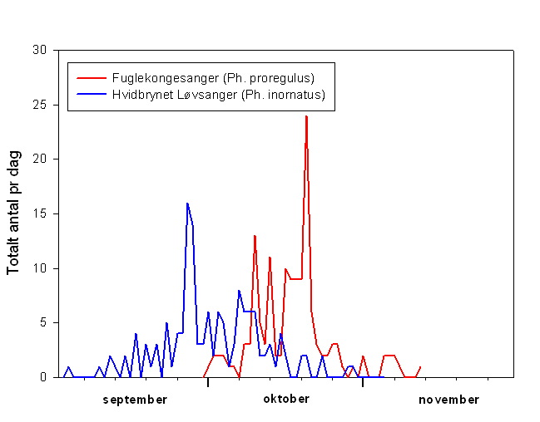
Den tidsmæssige fordeling af 139 hvidbrynede løvsangere og 144 fuglekongesangere registreret på Ertholmene 1976 - 2007.

Også tre andre sibiriske sangere ses af og til på Ertholmene:
Himalayasanger Phylloscopus humei - set 9 gange i perioden 17. oktober til 24. november.
Brun løvsanger Phylloscupus fuscatus - set 23 gange i perioden 2.-29. oktober.
Schwarz løvsanger Phylloscupus schwarzi - set 11 gange i perioden 21. september til 19. oktober.
Nedenfor en tabel over antallet af 'De 5 Sibirer' set på Ertholmene om efteråret 1976 - 2007.

 | proregulus | inornatus | humei | fuscatus | schwarzi | Total
1976 |  | 4 |  |  | 1 | 5
1977 | 1 |  |  |  |  | 1
1978 |  |  |  |  |  | 0
1979 | 3 | 1 |  |  |  | 4
1980 | 1 | 1 | 2 | 1 |  | 5
1981 | 5 | 4 |  |  | 1 | 10
1982 | 12 |  |  |  | 1 | 13
1983 |  |  |  |  |  | 0
1984 |  | 7 |  |  |  | 7
1985 | 1 | 5 |  |  | 1 | 7
1986 | 2 | 19 |  |  | 1 | 22
1987 | 12 | 12 | 1 | 8 | 1 | 34
1988 | 1 | 6 |  |  |  | 7
1989 | 9 | 2 |  |  |  | 11
1990 | 4 | 3 |  |  |  | 7
1991 | 6 | 5 |  | 9 |  | 20
1992 | 1 | 4 |  |  | 1 | 6
1993 | 3 | 4 | 1 |  |  | 8
1994 | 8 | 18 |  |  | 1 | 27
1995 |  | 2 |  |  |  | 2
1996 | 54 | 2 |  | 1 | 2 | 59
1997 | 3 |  |  |  |  | 3
1998 |  | 3 |  |  |  | 3
1999 | 5 | 1 |  |  | 1 | 7
2000 | 4 |  |  |  |  | 4
2001 |  | 3 |  |  |  | 3
2002 | 1 | 3 |  |  |  | 4
2003 | 1 | 6 | 5 | 1 |  | 13
2004 | 2 |  |  |  |  | 2
2005 | 1 | 12 |  | 1 |  | 14
2006 | 2 | 10 |  | 2 |  | 14
2007 | 2 | 2 |  |  |  | 4
Total | 144 | 139 | 9 | 23 | 11 | 326

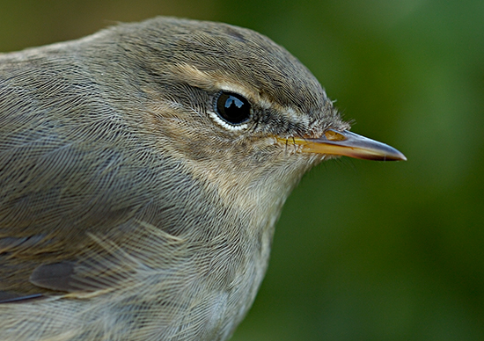
Brun løvsanger, Chrø, 11/10-06.

...

Gæst fra det arktiske - en Gråmåge i havnen, maj 2007

Den 11. maj 2007 dukkede en ung og forbrugervenlig gråmåge op i havnen på Christiansø. Gråmåger var tidligere, især i 1980erne, betydeligt almindeligere ved Ertholmene end nu. Og alene derfor vakte den interesse. Men da fuglen også var farvemærket, øgede det opmærksomheden. Gråmågen er jo en arktisk fugl, og tænk hvis den var mærket som unge et eller andet sted deroppe - så kunne man for første gang få et antydning af, hvor de gråmåger som af og til ses i Østersøen, egentlig stammer fra.

Gråmåge efter landingen på et molehoved, Christiansø, 11. maj 2007. Fuglen er ca 10 mdr gammel, og det lyserøde næb med sort spids, og de mørke øjne er typisk for unge gråmåger. Det hvide udseende skyldes at fjerdragten er slidt, hvilket ofte ses hos gråmåger i den alder. Fældningen af svingfjerene er påbegyndt.

Som man kan se af nedenstående graf begyndte der at dukke gråmåger op ved Ertholmene i 1979, og frem til starten af 1990erne var de relativt almindelige med i snit 10 fugle om året. Efter 1994 blev de atter fåtallige, med i snit kun 1 fugl årligt. Hvorfor gråmågerne blev almindeligere i 1980erne vides ikke, men det hænger antageligt sammen de relativt kolde vintre i denne periode.

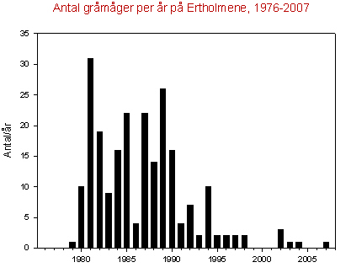

De tidligste gråmåger ved Ertholmene sås allerede om efteråret, men antallet steg først sidst på vinteren, kulminerede i april og efter midten af maj sås der kun enkelte. Af 206 aldersbestemte fugle var 68% 1-2k, 24% 3-4k og 8% ældre - altså en klar overvægt af ungfugle. Det er typisk for store måger, at de unge trækker længere væk fra yngleområdet end de gamle.

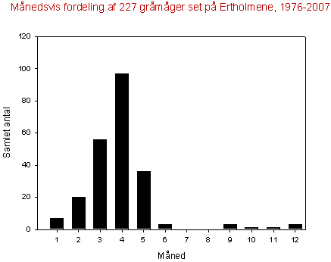
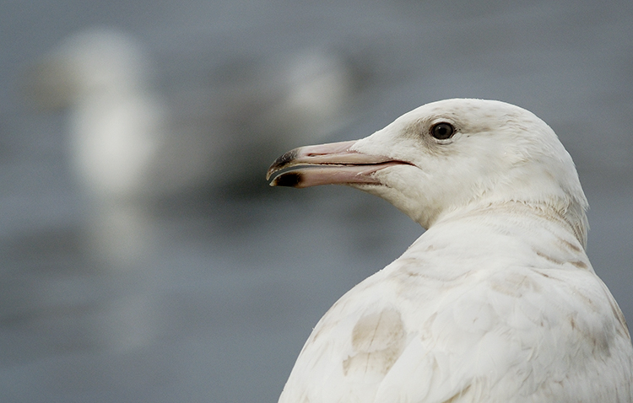
Portræt af en ung arktisk lømmel, Christiansø, 11. maj 2007. Gråmågen er, sammen med svartbagen, blandt de største af alle måger. Den er grov, dominant og det kan ikke udelukkes, at den har en noget skidt karakter. Den er der når isbjørnen æder, når kuttere hiver trawlet op, og den patruljerer langs de store fuglefjelde hvor den æder æg, unger og voksne fugle når chancen byder sig. Kort sagt altædene.

En lømmel går til angreb, Christiansø, 11. maj 2007. Gråmågen igang med at jage potentielle konkurenter væk - hvilket ofte foregik løbene...

Som det ses på billederne bar fuglen en blå-rød-gul farvering. Og vi håbede jo at fuglen var mærket som unge et sted i Artisk. Men på et tidspunkt kunne vi se at fuglen bar en polsk metalring, og en fæl mistanke om en polsk havn som mærkningssted bredte sig. Det viste sig da også at gråmågen var ringmærket den 1. januar 2007 nær Hel på den polske kyst...

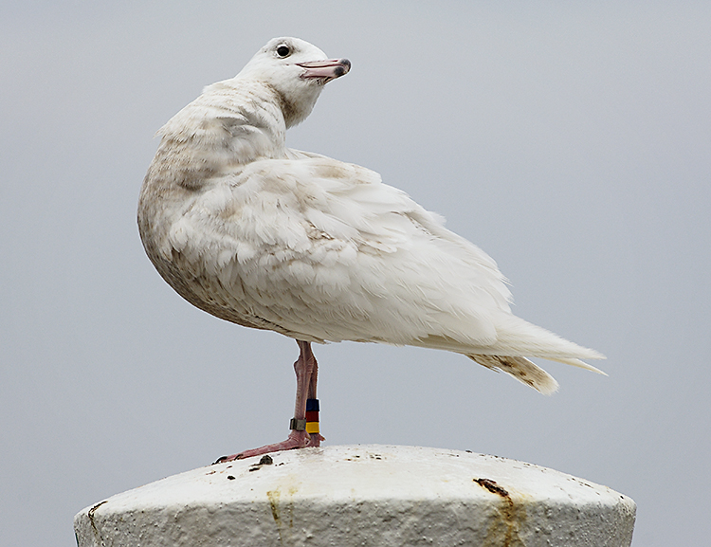

Gråmåge 2K, Christiansø, 11. maj 2007

...

Løvsangere i slaraffenland, efteråret 2006

I dagene 30 august - 1 september rastede der tusindvis af løvsangere på Christiansø på deres vej til Afrika. De fandt hurtigt ud af at bladene på de japanske åkander i Pumpen var dækket af mængder af små bladlus ... og i løbet af to dage åd løvsangerne praktisk talt alle lusene.
Løvsangerne var så optaget af at æde, at man stillesidende kunne være få meter fra dem. Det gav en fantastisk mulighed for at glæde sig over de små vævre sangere og studere deres adfærd og dragter. Et kursus i ornitofagi...
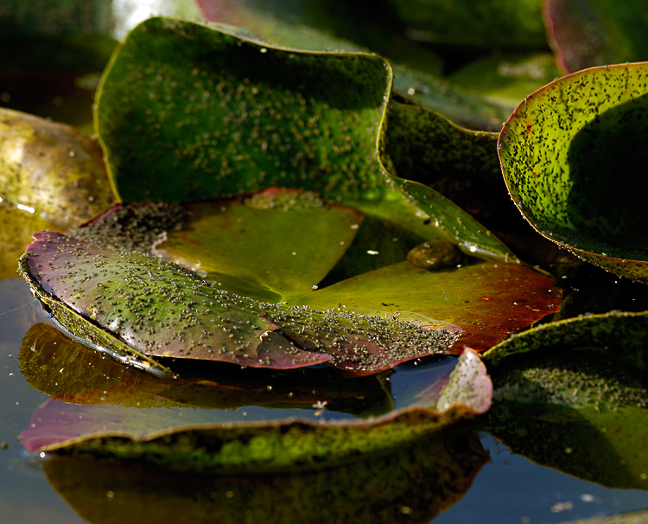

Mængder af bladlus på åkandebladene i Pumpen på Christiansø, 31. august 2006, kl 09.

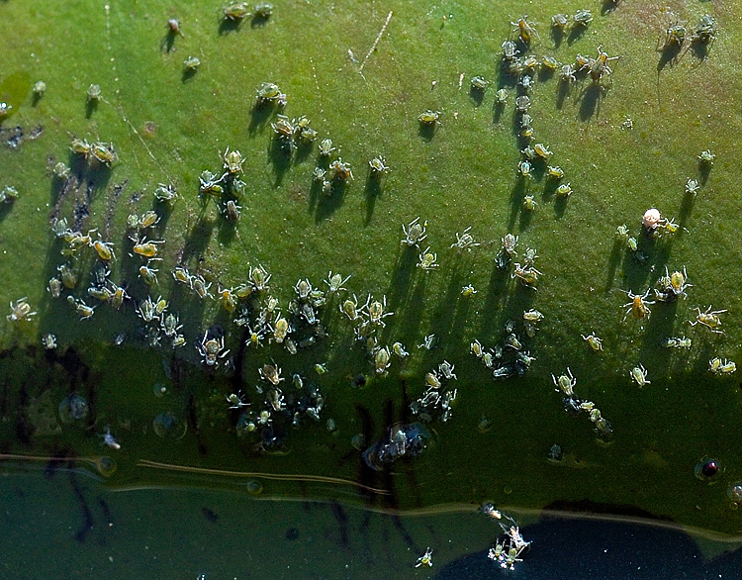

Bladlus, bladlus, bladlus - to dage senere var næsten alle ædt...

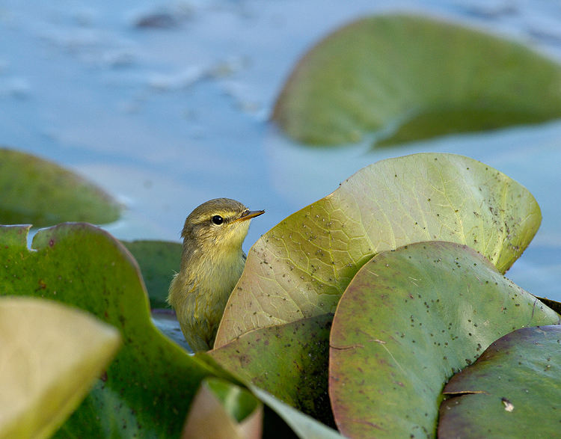

Slaraffenland for en løvsanger på træk - bladlus anrettet på et leje af åkandeblade...

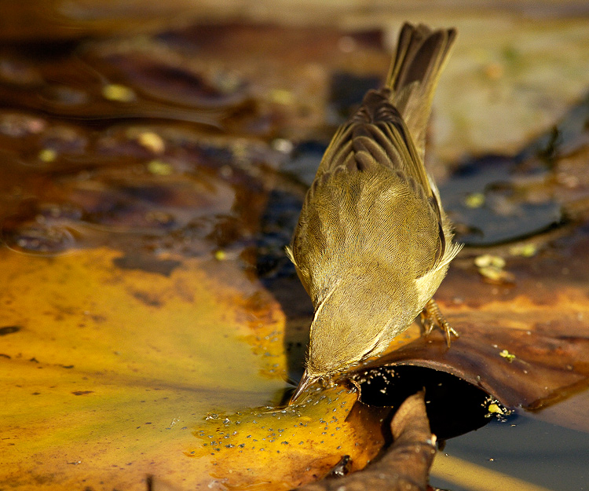

Med en præcision og en hastighed som en symaskine åd løvsangerne ca. 3 bladlus i sekundet...

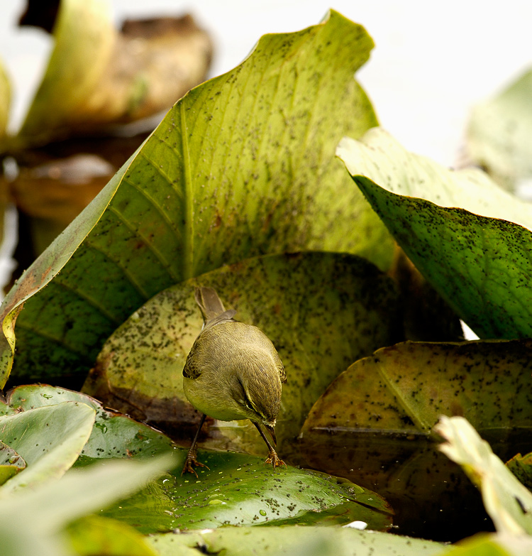

Men til tider synes det svært at vælge hvor måltidet skulle begynde...

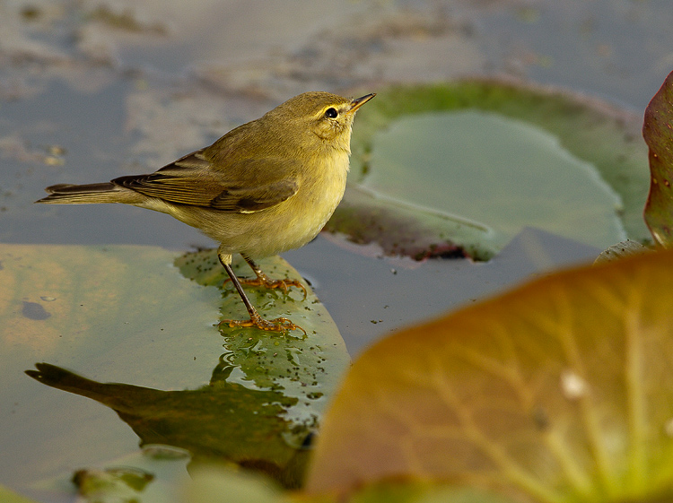

Og der skulle holdes øje med fjender - er det en højtflyvende spurvehøg...

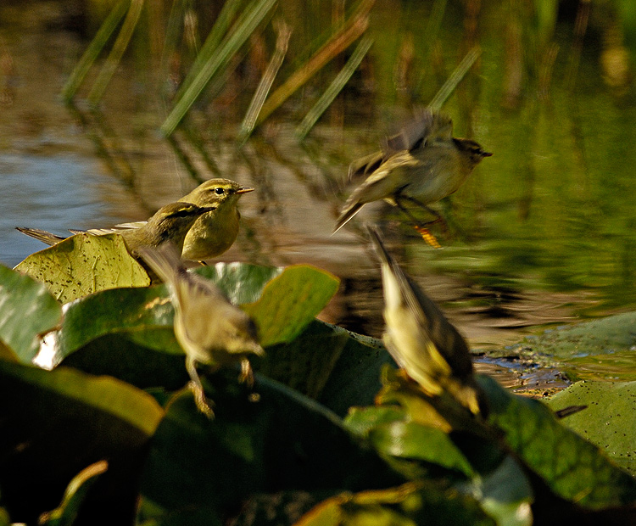

Et skarpt kald fra artsfæller eller svaler fik alle til at styrte i dækning - op i nærmeste busk eller ned mellem åkanderne...

Og den der kommer allersidst ...

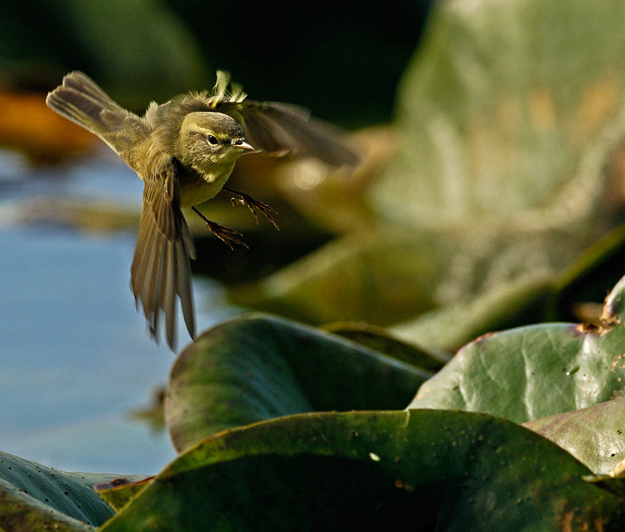

Men kort tid efter forstyrrelsen - fra spurvehøge eller forbipasserende mennesker - vendte fuglene tilbage til bordet...

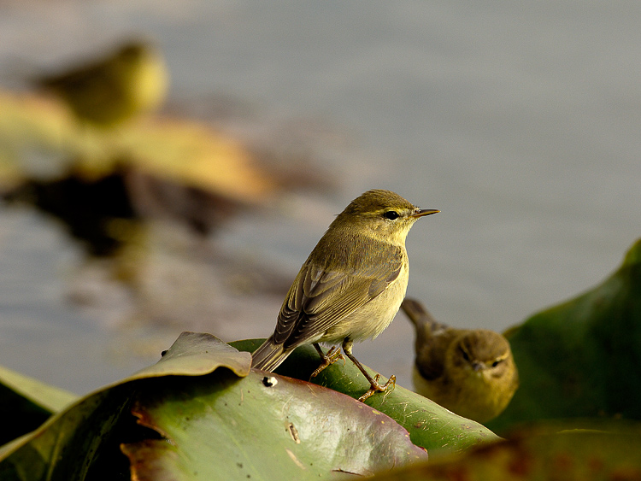

og efter et hurtigt udkig...

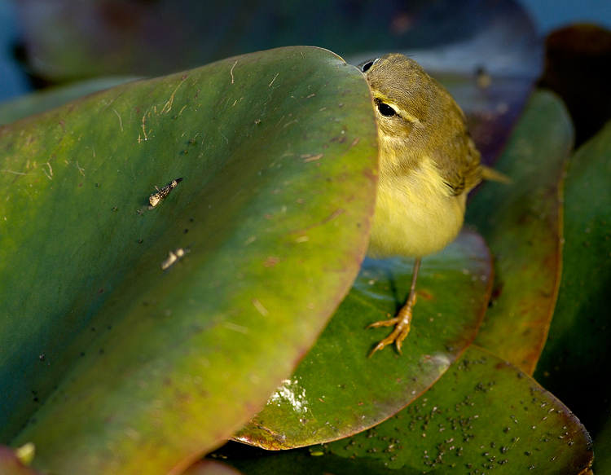

fortsatte måtidet.

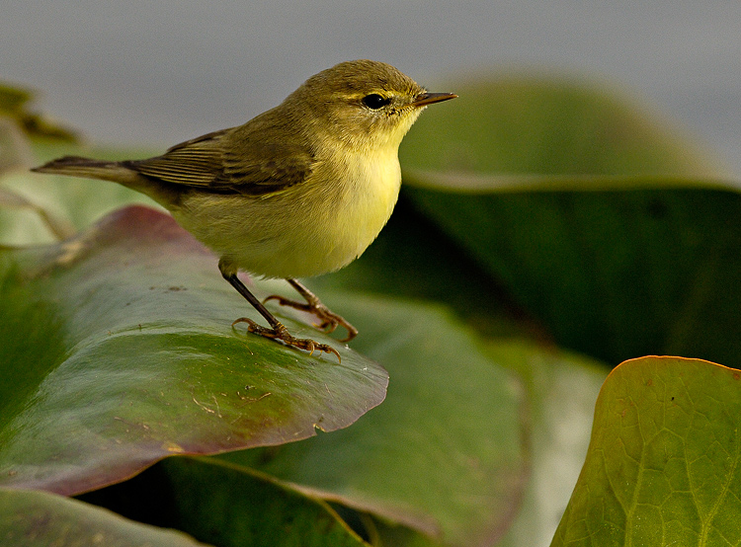

En typisk ung løvsanger - med kraftig-gul underside og olivengrøngul overside...

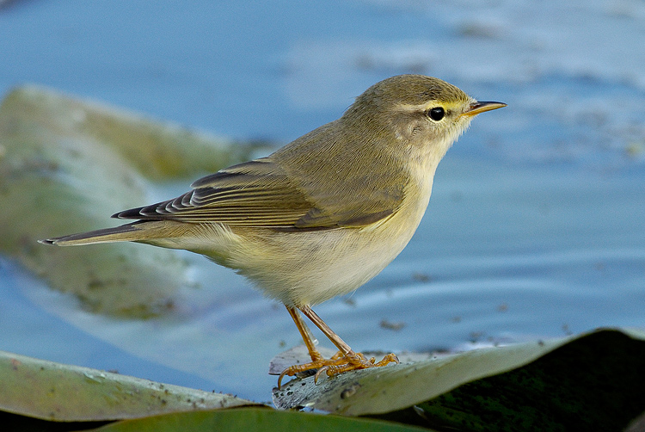

En gammel løvsanger - blegere, med hvidlig/bleggul underside og gråliggrønlig overside...

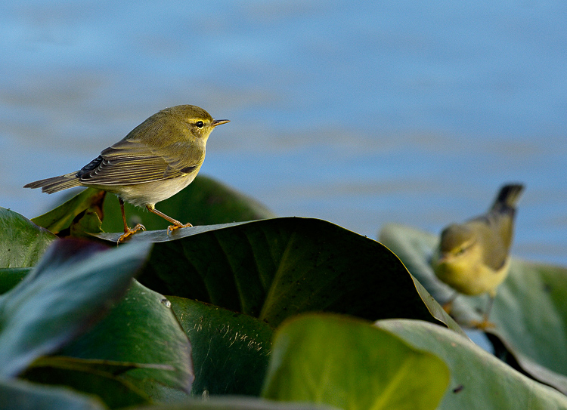

En gammel løvsanger til venstre og i det fjerne til højre en ung ...

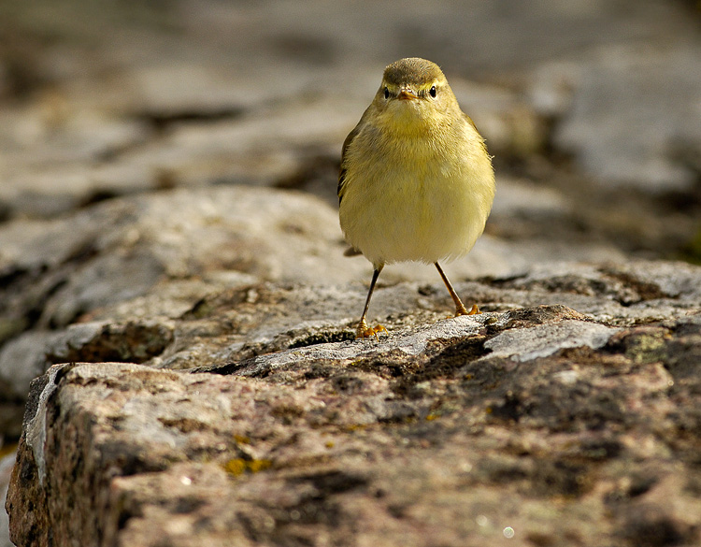

Godt fyldt op og klar til næste etape af rejsen til Afrika...

Finis Africae...

...

